**MINISTERUL EDUCAȚIEI ȘI CERCETĂRII AL REPUBLICII MOLDOVA**

**Universitatea Tehnică a Moldovei**

**Departamentul Mecanica Teoretică**

**RAPORT**

Lucrare de laborator nr. 6

la cursul ***„Mecanica Teoretică”***

**Varianta 17**

**A efectuat :**   **St. gr. CR-221FR Serba Cristina**

**A verificat: Andronic Silvia**

**Chișinău 2023**

# Sarcina lucrării:

**I**. De calculat numeric integralele definite ordinare:

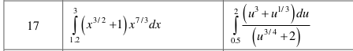

*File-funcția integrala1.m :*

function x = integrala1(x)

x = (x.^(3/2)+1).*(x.^(7/3));

*Linia de comandă:*

>> q = quad(@integrala1,1.2,3)

q = 52.496

*File-funcția integrala2.m :*

function u = integrala2(u)

u = (u^3 + u^(1/3))/(u^(3/4) + 2);

*Linia de comandă:*

>> q = quad(@integrala2,0.5,2)

q = 1.6716

**II.** De calculat numeric integrala definită dublă folosind file-funcţia respectivă:



*File-funcția integrala3.m :*

function i = integrala3(x,y)

i = (x.^3.*y.^(3/2)+sin(x)).*(exp(x+y));

*Linia de comandă:*

>> q = dblquad(@integrala3,0.2,1,1,2)

q = 9.4359

**III.** De calculat numeric integrala triplă folosind file-funcția respectivă.

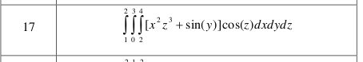

*File-funcția integrala4.m :*

function i = integrala4(x,y,z)

i = (x.^2.*z.^3+sin(y)).*cos(z);

*Linia de comandă:*

>> q = triplequad(@integrala4,2,4,0,3,1,2)

q = -16.855

**IV .** De scris şi de rezolvat numeric ecuaţia diferenţială a oscilaţiilor rectilinii ale punctului material. Parametrii sistemului mecanic se aleg desinestătător în mod aleatoriu. De construit graficul dependenţei parametrului de poziţie ( x=x(t) ) şi de determinat caracteristicile dinamice ale mişcărilor respective (vezi anexa nr.5 la pag. 164-165):

a). Oscilaţiile libere în lipsa rezistenţei mediului.

b). Oscilaţiile libere în prezenţa rezistenţei mediului.

c). Oscilaţiile forţate în lipsa rezistenţei mediului

d). Oscilaţiile forţate în prezenţa rezistenţei mediului

**Rezolvare a) Oscilaţiile libere în lipsa rezistenţei mediului.**

*File funcția diferentiala1.m :*

function dxdt = diferentiala1(t,x)

w0 = 10;

dxdt = zeros(2,1);

dxdt(1) = x(2);

dxdt(2) = -w0.^2.*x(1);

*Linia de comandă:*

>> [t,x] = ode45(@diferentiala1, [0 7],[2;2])

>> plot(t,x(:,1),'b--')

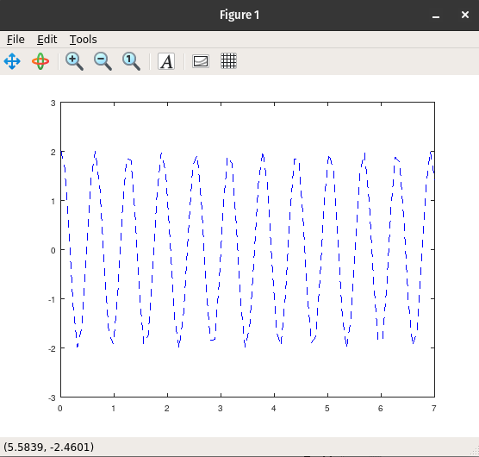

*Amplitudinea:*

>> x0 = 2; v0 = 2; w0 = 10;

>> A = sqrt(x0^2+(v0^2/w0^2))

A = 2.0100

*Perioada:*

>> T = 2*pi/w0

T = 0.6283

*Faza inițială:*

>> eps = atan(w0*x0/v0)

eps = 1.4711

*Frecvența:*

>> f = 1/T

f = 1.5915

**b). Oscilaţiile libere în prezenţa rezistenţei mediului.**

**1) pentru h<w0**

*File-funcția diferențiala2.m :*

function dxdt = diferentiala2(t,x)

h = 2;

w0 = 10;

dxdt = zeros(2,1);

dxdt(1) = x(2);

dxdt(2) = -2.*h.*x(2)-w0.^2*x(1);

*Linia de comandă:*

>> [t,x] = ode45(@diferentiala2, [0 7],[2;2])

>> plot(t,x(:,1),'b--')

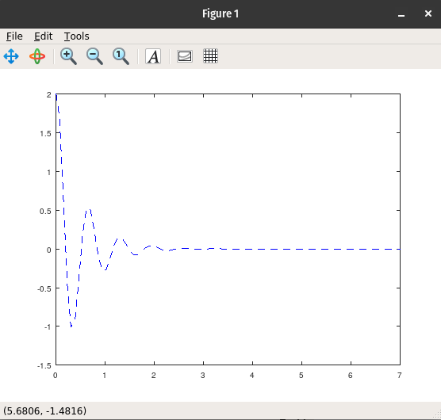

>> w0 = 5; x0 = 1; v0 = 5; h = 1;

>> w=sqrt(w0^2-h^2)

w = 4.8990

*Amplitudinea:*

>> A=sqrt(x0^2+((v0+h*x0)^2/w^2))

A = 1.5811

*Perioada:*

>> T=2*pi/w

T = 1.2825

*Faza inițială:*

>> eps=atan((w*x0)/(v0+h*x0))

eps = 0.6847

*Frecvența:*

>> f=1/T

f = 0.7797

*Decrementul de amortizare:*

>> eta=exp(-h*T)

eta = 0.2773

*Decrementul logaritmic de amortizare:*

>> lambda=h*T

lambda = 1.2825

**2) pentru h = w0**

*File-funcția diferentiala3.m :*

function dxdt = diferentiala3(t,x)

h = 10;

w0 = 10;

dxdt = zeros(2,1);

dxdt(1) = x(2);

dxdt(2) = -2.*h.*x(2)-w0.^2*x(1);

*Linia de comandă:*

>> [t,x] = ode45(@diferentiala3, [0 7],[2;2])

>> plot(t,x(:,1),'b--')

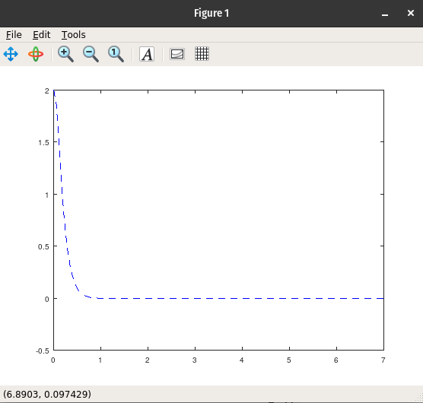

**2) pentru h > w0**

*File-funcția diferentiala4.m :*

function dxdt = diferentiala4(t,x)

h = 15;

w0 = 10;

dxdt = zeros(2,1);

dxdt(1) = x(2);

dxdt(2) = -2.*h.*x(2)-w0.^2*x(1);

*Linia de comandă:*

>> [t,x] = ode45(@diferentiala4, [0 7],[2;2])

>> plot(t,x(:,1),'b--')

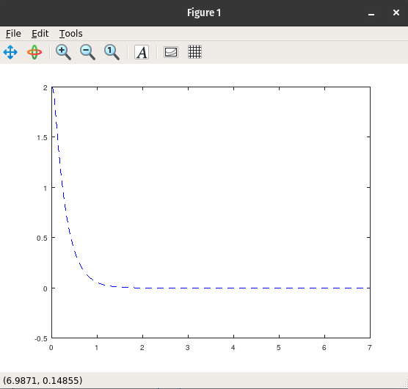

**c). Oscilaţiile forţate în lipsa rezistenţei mediului**

**1) pentru p > w0**

*File-funcția diferentiala5.m :*

function dxdt = diferentiala5(t,x)

h = 7;

w0 = 10;

p = 20;

dxdt = zeros(2,1);

dxdt(1) = x(2);

dxdt(2) = -w0.^2.*x(1)+h.*sin(p.*t);

*Linia de comandă:*

>> [t,x] = ode45(@diferentiala5, [0 20],[2;2])

>> plot(t,x(:,1),'b--')

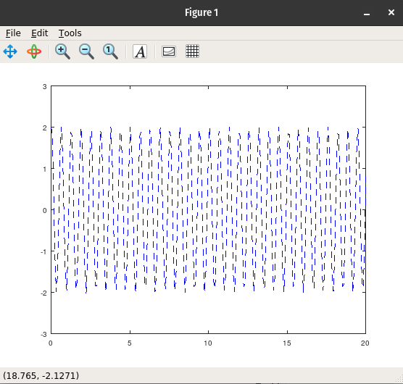

>> h = 7;

>> w0 = 10;

>> p=[0:0.1:2*w0];

>> A=h./abs(w0.^2-p.^2);

>> plot(p,A)

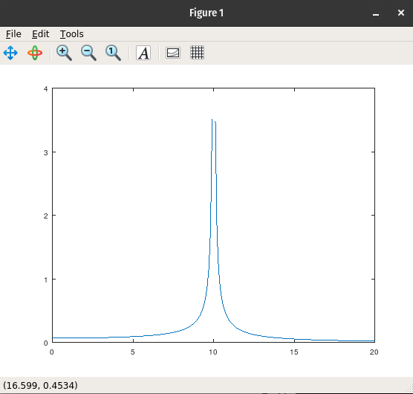

2) pentru p~w0

File-funcția diferentiala6.m :

function dxdt = diferentiala6(t,x)

h = 7;

w0 = 10;

p = 10.5;

dxdt = zeros(2,1);

dxdt(1) = x(2);

dxdt(2) = -w0.^2.*x(1)+h.*sin(p.*t);

Linia de comandă:

>> [t,x] = ode45(@diferentiala6, [0 20],[2;2])

>> plot(t,x(:,1),'b--')

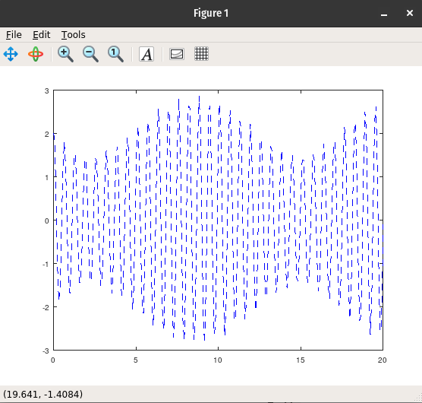

3) pentru p=w0

File-funcția diferențiala7.m :

function dxdt = diferentiala7(t,x)

h = 7;

w0 = 10;

p = 10;

dxdt = zeros(2,1);

dxdt(1) = x(2);

dxdt(2) = -w0.^2.*x(1)+h.*sin(p.*t);

Linia de comandă:

>> [t,x] = ode45(@diferentiala7, [0 20],[2;2])

>> plot(t,x(:,1),'b--')

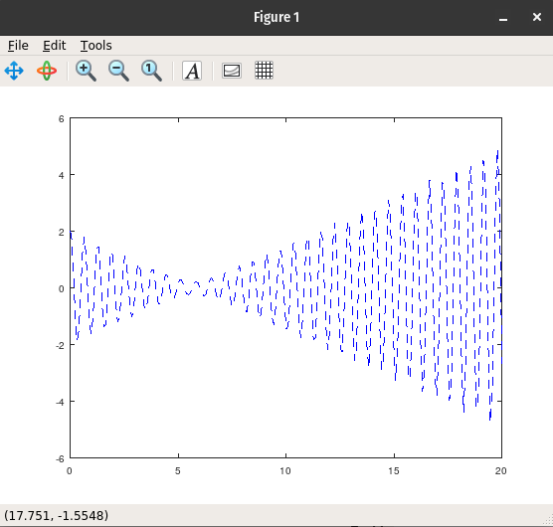

**d). Oscilaţiile forţate în prezenţa rezistenţei mediului**

File-funcția diferentiala8.m :

function dxdt = diferentiala8(t,x)

h = 2;

h1 = 7;

w0 = 10;

p = 10;

dxdt = zeros(2,1);

dxdt(1) = x(2);

dxdt(2) = -2.*h.*x(2)-w0.^2.*x(1)+h1.*sin(p*t);

Linia de comandă:

>> [t,x] = ode45(@diferentiala8, [0 20],[2;2])

>> plot(t,x(:,1),'b--')

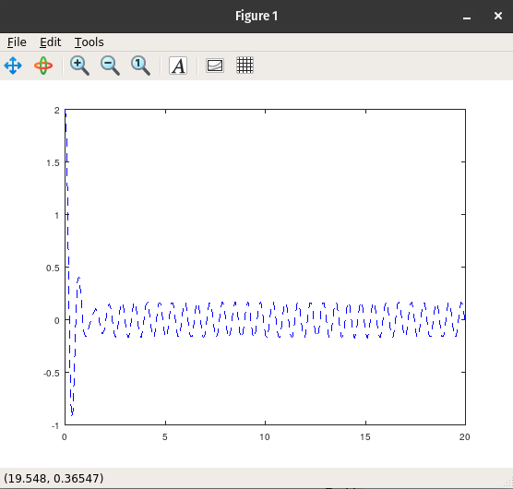

>> h = 2;

>> h1 = 7;

>> w0 = 10;

>> p=[0:0.1:2*w0];

>> A=h1./sqrt((w0.^2-p.^2)+4.*h.^2*p.^2);

>> plot(p,A)

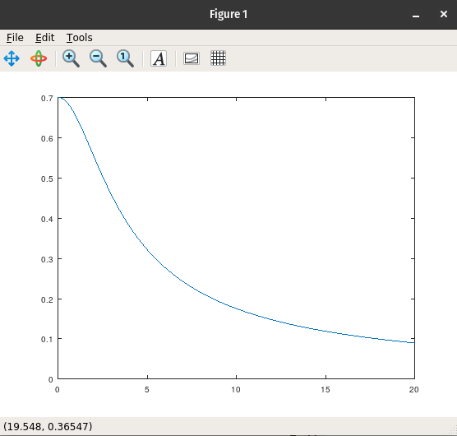

>> gamma=atan(2.*h.*p)./(w0.^2-p.^2)

>> plot(p,gamma)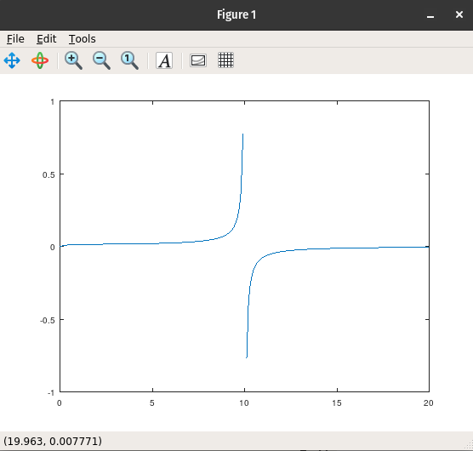x

# Concluzii:

Efectuând această lucrare de laborator mi-am dezvoltat abilitățile de a rezolva integrale ordinare, duble și triple în programul Matlab. De asemenea, mi-am adâncit cunoștințele despre despre oscilațiile mecanice libere, oscilații forțate, oscilații amortizate și rezonanță și reprezentarea lor sub forma graficelor. Rularea comenzilor în consola de command window a rezultat în reprezentarea graficelor oscilațiior precum și calcularea și reprezentarea caracteristicilor de bază: amplitudinea, frecvența circulară (pulsația), frecvența, perioada, faza inițială, decrementul de amortizare, decrementul logaritmic de amortizare.